Занятие по художественно-эстетическому развитию
10.04.2020 ЛЕПКА, время выполнения 10 мин
Тема «Зернышки для курочки и цыплят»
Цель: продолжаем формировать интерес к лепке.
Задачи:
- закрепить знание желтого цвета; развивать мелкую моторику; воспитывать бережное отношение к домашним птицам.
Нам понадобится: желтый или белый пластилин, доска для лепки, блюдечко, изображение курочки и цыпленка в любом формате.

Ход занятия:
Родитель: «Ко-ко-ко, ко-ко-ко, пи-пи-пи»..., спрашивает ребенка «Кто так кудахчет?»
Дети отвечают (Курочка, цыпленок)
Родитель: Давай поздороваемся с курочкой, цыпленком.
Дети здороваются.
Родитель: какого цвета цыпленок? (желтого)
Давай поиграем в игру «Курочка с цыплятками»
- Вышла курочка гулять, свежей травки пощипать,
А за ней ребятки, желтые цыплятки (идем по комнате, поднимаем колено вверх, машем «крыльями»)
«Ко-ко-ко, ко-ко-ко, не ходите далеко! (грозим пальцем)
Лапками гребите, зернышки ищите» (приседаем, гребем лапками)
Родитель: не нашли ничего цыплятки, голодные остались! Давай с тобой, малыш, поможем им. Приготовим для них зёрнышки.
Далее родитель показывает пример лепки зернышка:
ОТЩИПЫВАЕМ ОТ ПЛАСТИЛИНА МАЛЕНЬКИЙ КУСОЧЕК, РАСКАТЫВАЕМ МЕЖДУ ЛАДОНЯМИ КРУГОВЫМИ ДВИЖЕНИЯМИ, ДЕЛАЕМ МАЛЕНЬКИЙ ШАРИК. ЗАПОЛНЯЕМ ТАРЕЛКУ ЗЕРНАМИ.
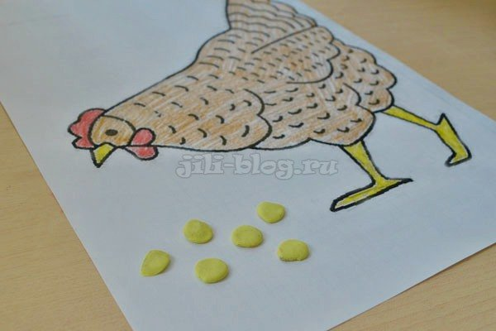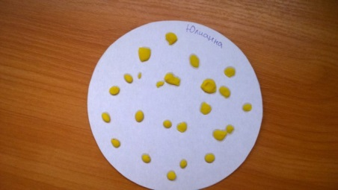

Родитель: давай покажем, как цыплята будут клевать зернышки (стучим указательным пальцем по твердой поверхности)
В конце курочка и цыплята говорят ребенку СПАСИБО, обращаясь по имени, например: «Спасибо тебе, Настя...»
ЧЕМ МОЖНО ЗАМЕНИТЬ ЗАДАНИЕ: ребенок заполняет небольшую раскраску «цыпленок» (можно родителям нарисовать от руки) методом замазывания пластилином
